Załącznik
do Uchwały Nr ………………….
Rady Miejskiej w Sosnowcu
z dnia …………………….. 2012 r.

„W świecie dziecka - w którym słońce wstaje i zachodzi razem z rodzicami
i rodzice mogą wszystko – to co my nazywamy obiektywną rzeczywistością, znaczy niewiele”

- Bruno Bettelheim z książki :
”Wystarczająco dobrzy rodzice”.

Program Rozwoju
Rodzinnej Pieczy Zastępczej
w mieście Sosnowiec
na lata 2013-2015

Spis treści:
- Wprowadzenie.
- Diagnoza rodzinnej pieczy zastępczej w Sosnowcu.
- Adresaci Programu.
- Realizatorzy Programu.
- Cel główny.
- Cele szczegółowe i sposoby realizacji.
- Wskaźniki ewaluacji.
- Koszty i źródła finansowania.
- Zakończenie.

1. Wprowadzenie

„Program Rozwoju Rodzinnej Pieczy Zastępczej w mieście Sosnowiec na lata 2013-2015” posłużyć ma ustaleniu priorytetów i usystematyzowaniu działań podejmowanych w zakresie zapewnienia właściwej opieki i wychowania dzieciom, wobec których funkcji tych nie wypełniają okresowo rodzice biologiczni. Ponieważ środowiskiem, które najlepiej przygotowuje dzieci do dorosłości, pozwala odkryć własną tożsamość, nauczyć nawiązywania prawidłowych relacji z innymi ludźmi, pokonywania trudności życiowych, poszukiwania sposobów na osiąganie satysfakcji z własnego życia - jest rodzina - to o rozwój rodzinnej pieczy zastępczej powinno się zadbać szczególnie.

Poszukiwanie rozwiązań, które prowadzą do „ilościowego” rozwoju rodzinnej opieki zastępczej (wzrost liczby rodzin zastępczych zawodowych i niezawodowych), jak i podniesienia jej jakości (wzrost kompetencji i profesjonalizmu opiekunów zastępczych) jest celem ogólnym tego programu. Właśnie w tworzeniu warunków do wzmacniania profesjonalizmu rodzin zastępczych należałoby upatrywać otwierania się możliwości dla rozwoju pieczy zastępczej.

Ustawa o wspieraniu rodziny i systemie pieczy zastępczej z 9 czerwca 2011 r. tworzy podstawy do rozwoju pieczy zastępczej pomimo trudności organizacyjnych i finansowych, jakie ze sobą niesie dla powiatów. Gdy rozwiązania zawarte w ustawie realizowane będą systematycznie i z uwagą monitorowane, a w razie potrzeby modyfikowane w trakcie realizacji, mają szanse przynieść pozytywne efekty i wprowadzić istotne zmiany w tkance życia społecznego. Zmiany takie potrzebują czasu, a efekty odczuwane mogą być w perspektywie długoterminowej. Biorąc pod uwagę te uwarunkowania zakłada się, że Program powinien mieć charakter otwarty, być monitorowany oraz podlegać zmianom – gdy będą one sprzyjały osiąganiu celów.
Opracowanie i realizacja 3-letnich programów dotyczących rozwoju pieczy zastępczej, zawierających coroczne limity tworzenia zawodowych rodzin zastępczych należy zgodnie z art. 180 ustawy o wspieraniu rodziny i systemie pieczy zastępczej do zadań powiatów.
„Program Rozwoju Rodzinnej Pieczy Zastępczej w mieście Sosnowiec na lata 2013-2015” jest elementem Strategii Rozwiązywania Problemów Społecznych miasta Sosnowca na lata 2011 – 2020.

2. Diagnoza rodzinnej pieczy zastępczej w Sosnowcu.
Zadaniem powiatu jest organizowanie pieczy zastępczej w przypadku niemożności zapewnienia dziecku opieki i wychowania przez rodziców.
Z analizy danych wynika, że wśród rodzin objętych pomocą Miejskiego Ośrodka Pomocy Społecznej w Sosnowcu - 829 rodzin naturalnych ma problemy z wypełnianiem funkcji opiekuńczo-wychowawczych, a 159 – jest zagrożonych przemocą. Są to rodziny, które wymagają wzmożonej pracy pracowników socjalnych oraz asystentów rodziny w kierunku utrzymania dzieci w środowisku naturalnym. Wszelkie działania mające na celu przywrócenie rodzinie zdolności do prawidłowego wypełniania funkcji opiekuńczo-wychowawczych ma określać 3-letni gminny program wspierania rodziny. Praca z rodziną naturalną w środowisku była dotychczas prowadzona głównie przez pracowników socjalnych. Obecnie, zgodnie z zapisami nowej ustawy, rodziny przeżywające trudności w wypełnianiu funkcji opiekuńczo-wychowawczych mogą być obejmowane wsparciem asystenta rodziny. W sytuacji jednak, gdy działania wspierające nie przynoszą oczekiwanych rezultatów a pozostawienie dziecka w jego naturalnym środowisku powoduje, iż jego dobro jest zagrożone, obowiązkiem powiatu jest zapewnienie pieczy zastępczej.

Materiały, na których oparta jest analiza rodzinnej pieczy zastępczej w Sosnowcu, mają swe źródło w dokumentach sprawozdawczych za lata 2001 - 2011 oraz sprawozdaniu półrocznym za okres od 1.01.2012 r. do 30.06.2012 r. – a więc już w okresie kilku miesięcy funkcjonowania nowego systemu wynikającego z ustawy o wspieraniu rodziny i systemie pieczy zastępczej. Dane z roku 2012 są trudne do porównania z materiałem statystycznym z lat ubiegłych m.in. z uwagi na inną klasyfikację typów rodzin zastępczych.
Liczbę rodzin zastępczych i liczbę dzieci objętych opieką zastępczą na przestrzeni lat 2001-2011, na terenie miasta Sosnowca obrazuje poniższa tabela oraz wykresy.

Tabela nr 1. Liczba rodzin zastępczych i liczba dzieci w rodzinach zastępczych w latach 2001 – 2011.
Rodzinna opieka zastępcza  w Sosnowcu | Rok 2001 | Rok 2002 | Rok 2003 | Rok 2004 | Rok 2005 | Rok 2006 | Rok 2007 | Rok 2008 | Rok 2009 | Rok 2010 | Rok 2011
Rodziny zastępcze – ogółem | 283 | 279 | 281 | 294 | 321 | 338 | 345 | 334 | 334 | 376 | 362
Dzieci w rodzinach zastępczych –  ogółem | 357 | 360 | 354 | 365 | 404 | 441 | 448 | 449 | 471 | 473 | 466
W tym:
Spokrewnione  rodziny zastępcze | 262 | 257 | 255 | 259 | 284 | 304 | 311 | 304 | 294 | 332 | 322
Dzieci w rodzinach spokrewnionych | 327 | 327 | 318 | 317 | 347 | 386 | 386 | 396 | 413 | 413 | 394
Niespokrewnione rodziny zastępcze | 21 | 22 | 26 | 34 | 36 | 33 | 32 | 28 | 38 | 42 | 38
Dzieci w rodzinach niespokrewnionych | 30 | 33 | 36 | 45 | 51 | 48 | 51 | 46 | 50 | 52 | 61
Zawodowe rodziny zastępcze | - | - | - | 1 | 1 | 1 | 2 | 2 | 2 | 2 | 2
Dzieci w rodzinach zawodowych | - | - | - | 3 | 6 | 7 | 11 | 7 | 8 | 8 | 11
Źródło: Sprawozdanie roczne MPiPS -03 za okres 2001 – 2011.
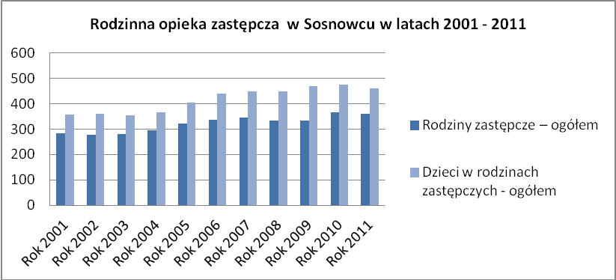
Wykres nr 1: Opieka zastępcza w Sosnowcu w latach 2001 – 2011.

Źródło: Sprawozdanie roczne MPiPS-03 za okres 2001 – 2011.
Na podstawie danych, zebranych w statystycznie znaczącym okresie – 11 lat, można zauważyć niewielką tendencję wzrostową liczby rodzin zastępczych, szczególnie na przełomie lat 2004/2005 oraz 2009/2010, jak też wzrost liczby dzieci umieszczanych w rodzinach zastępczych szczególnie w 2005 r. i 2006 r.- łącznie 76 dzieci więcej w stosunku do roku 2004 i kolejny w 2009 r. (o 22 dzieci więcej niż w 2008 r.).

Wykres nr 2. Charakterystyka rodzin zastępczych w Sosnowcu w latach 2001 – 2011.
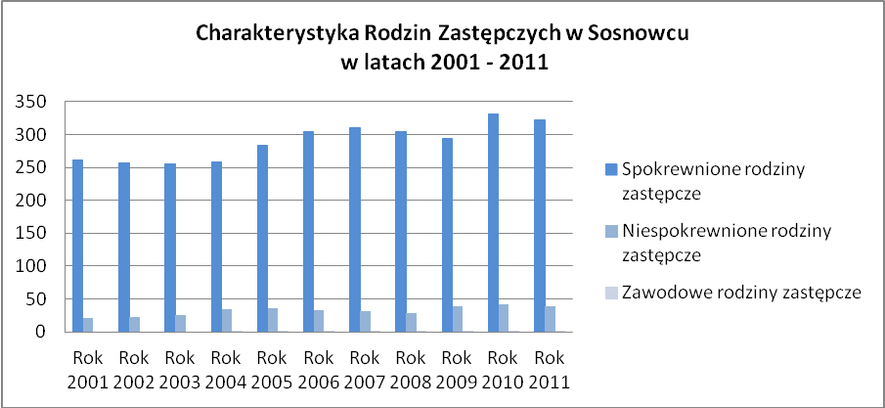
Źródło: Sprawozdanie roczne MPiPS-03 za okres 2001 – 2011.
Nie zmienia się struktura rodzin zastępczych, wśród których dominują rodziny spokrewnione (90%), a jedynie symboliczny odsetek stanowią rodziny zawodowe. Środowiska rodzin zastępczych i pełnoletnich wychowanków pieczy zastępczej stanowiły w roku 2011 niemałą, bo 8% część beneficjentów pomocy społecznej. Obrazuje to wykres poniżej.

Wykres nr 3. Procentowy udział środowisk rodzin zastępczych i pełnoletnich wychowanków pieczy zastępczej w stosunku do wszystkich beneficjentów pomocy społecznej w 2011 r.
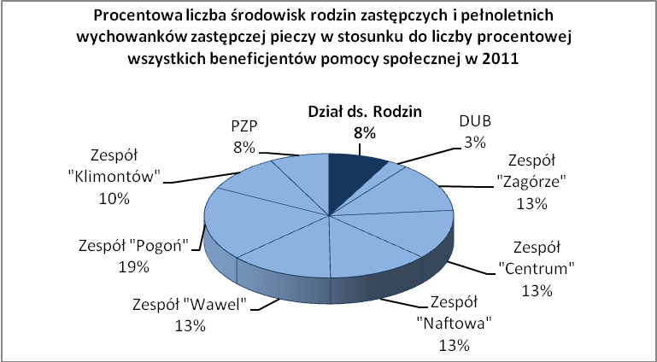
Źródło: Opracowanie własne MOPS – DAS.

Od 2010 r. miasto realizuje Miejski Program Pozyskiwania i Wspierania Niespokrewnionych i Zawodowych Rodzin Zastępczych przyjęty Uchwałą Rady Miejskiej w Sosnowcu z dnia 25 lutego 2010 r. polegający m.in. na promowaniu rodzicielstwa zastępczego i udzielaniu większego wsparcia finansowego rodzinom zastępczym niespokrewnionym.
W pierwszym roku realizacji Programu liczba rodzin niespokrewnionych wzrosła, ale już w roku kolejnym (2011 r.) zmniejszyła się - nie pozyskano nowych niespokrewnionych rodzin zastępczych, a niektóre z dotychczasowych zmieniły miejsce zamieszkania, bądź ich pełnoletni wychowankowie usamodzielnili się. Nie uzyskano więc trwałego efektu pozyskania rodzin niespokrewnionych. Natomiast być może efektem akcji informacyjnej i promocyjnej jest pojawienie się grupy kandydatów na rodziny zastępcze na początku roku 2012. W bieżącym roku wyszkolono 6 niezawodowych rodzin zastępczych i 2 rodziny zawodowe.

W Sosnowcu stosunkowo dobrze jest rozwinięta sieć opieki zastępczej instytucjonalnej. Funkcjonują cztery placówki opiekuńczo-wychowawcze. W 2011 r. przebywało w nich łącznie (narastająco) 267 dzieci, a w placówkach na terenie innych powiatów zostało umieszczonych 30 dzieci pochodzących z Sosnowca.

Na przestrzeni ostatnich trzech lat (lata 2009 – 2011) liczba umieszczanych dzieci w placówkach opiekuńczo-wychowawczych i rodzinach zastępczych jest porównywalna (każdego roku do placówek trafia średnio 69 dzieci, a do rodzin zastępczych - 62 dzieci).
Istotnym dla analizowanych tu problemów jest wskaźnik umieszczania w pieczy zastępczej, tak instytucjonalnej, jak i rodzinnej dzieci do 7 roku życia. Zgodnie z zapisami ustawy o wspieraniu rodziny i systemie pieczy zastępczej (art. 95 ust 1 i 2 oraz art. 231) dzieci do 7 roku życia mogą być umieszczane w pieczy instytucjonalnej tylko w wyjątkowych przypadkach (do końca 2015 roku). Od roku 2016 zapis ten dotyczyć będzie dzieci do 10 roku życia.
W tabeli poniżej przedstawiono dane dotyczące umieszczeń dzieci do 7 roku życia w pieczy instytucjonalnej i rodzinnej na przestrzeni ostatnich 3 lat.

Tabela nr 2. Liczba dzieci do 7 roku życia w sosnowieckich placówkach opiekuńczo – wychowawczych oraz w rodzinach zastępczych w latach 2009 – 2011.
Rok | Liczba dzieci w sosnowieckich w placówkach  opiekuńczo - wychowawczych | Liczba dzieci w rodzinach zastępczych
2009 | 88 | 57
2010 | 77 | 65
2011 | 74 | 53

Źródło: Opracowanie własne MOPS – DAS, DR.

Wykres nr 4. Dzieci przebywające w sosnowieckich placówkach opiekuńczo – wychowawczych z podziałem na dzieci poniżej i powyżej 7 roku życia w 2011.
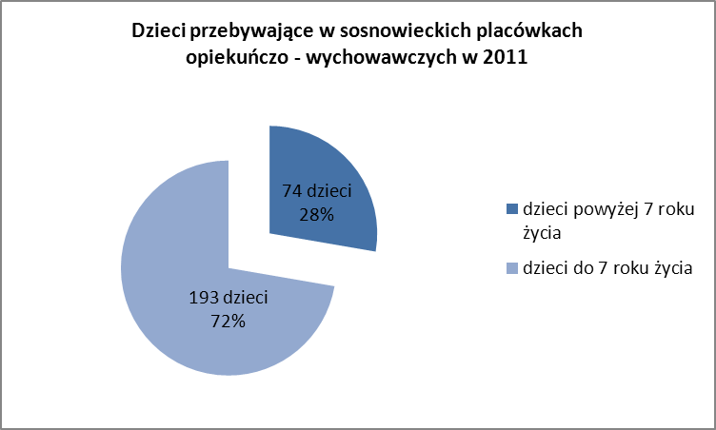
Źródło: Opracowanie własne MOPS – DAS, DR.

Wykres nr 5. Dzieci przebywające w rodzinach zastępczych z podziałem na dzieci poniżej i powyżej 7 roku życia w 2011.
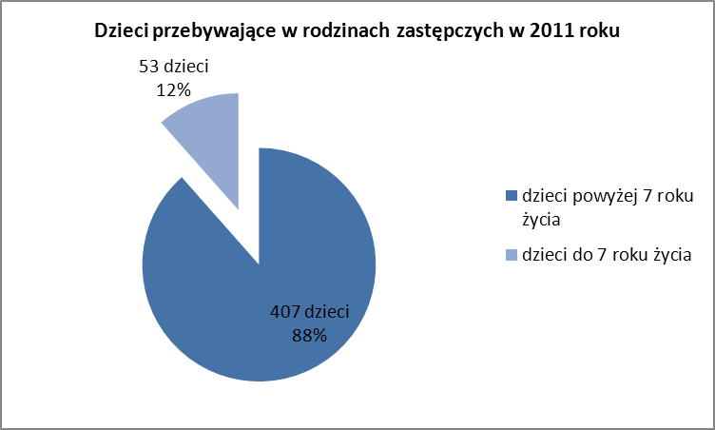
Źródło: Opracowanie własne MOPS – DAS, DR.

Należy zwrócić uwagę, że pobyt w pieczy instytucjonalnej dzieci do 7 roku życia jest szczególnie dla nich niekorzystny, gdyż opóźnia rozwój emocjonalny, upośledza tworzenie prawidłowych wzorców przywiązania (tworzenia bezpiecznych więzi), zaburza rozwój tych zasobów, które konstytuują się w najwcześniejszych miesiącach i latach życia. Dzieci te mają jednak największą szansę na adopcję i przebywają w pieczy zastępczej (tak instytucjonalnej jak w rodzinach, w których nie ma pokrewieństwa z opiekunami zastępczymi) stosunkowo krótko (np. pogotowie rodzinne opiekowało się w okresie swojego 7 letniego funkcjonowania 30 dziećmi, które trafiły w efekcie do adopcji, bądź pod opiekę rodziców biologicznych).

Priorytety dotyczące pieczy zastępczej:

- Należy dołożyć szczególnych starań, by poszerzyć obszar rodzinnej opieki zastępczej, szczególnie dla dzieci do 7 roku życia.
- Systematycznie zwiększać liczbę rodzin zastępczych zawodowych .
- Podnosić jakość sprawowanej opieki w rodzinach spokrewnionych.

Poniżej prezentowana jest analiza SWOT (Strengths-Weaknesses-Opportunitiess-Threats), która odnosi się do słabych i silnych stron miasta Sosnowiec oraz szans i zagrożeń zewnętrznych jakie wpływają na rozwój rodzinnej pieczy zastępczej.

Tabela nr 3 . Analiza SWOT – słabe i mocne strony miasta Sosnowca a rozwój rodzinnej pieczy zastępczej
Mocne strony:  - Podejmowanie działań zapobiegających umieszczeniom dzieci poza ich własną rodziną biologiczną - poprzez pracę asystentów rodzinnych.  - Zaawansowane działania organizacyjne sprzyjające pomocy rodzinom zastępczym:  - wyznaczenie na organizatora opieki zastępczej podmiotu mającego duże doświadczenie w pracy z rodzinami zastępczymi i uzupełnienie go o nową kadrę wyspecjalizowanych pracowników  - dobre warunki lokalowe,  - dostępność - praca osób zajmujących się pomocą rodzinom zastępczym zorganizowana w systemie czasu zadaniowego,  - dobrze przygotowana kadra specjalistów (psycholodzy, pedagodzy, koordynatorzy rodzinnej pieczy zastępczej) – możliwość prowadzenia wszechstronnych form pracy z rodziną (poradnictwa, terapii, grup wsparcia, warsztatów szkoleniowych).  - Możliwość szkolenia kandydatów na rodziny zastępcze bezpośrednio przez pracowników organizatora pieczy zastępczej, bez konieczności zlecania tego zadania podmiotom zewnętrznym.  - Dobra współpraca podmiotów zajmujących się pomocą dziecku i rodzinie w środowisku lokalnym. | Słabe strony:  - Słaba materialna kondycja rodzin sosnowieckich wynikająca m.in. z wysokiego wskaźnika bezrobocia, niestabilnej sytuacji ekonomicznej rodzin.  - Powszechny model rodziny to rodzina tzw. mała (rodzice +dzieci), wyizolowana w przeciwieństwie do rodzin wielopokoleniowych, wielodzietnych, o silnych więziach wspierających funkcjonujących np. na Śląsku.  - Trudności mieszkaniowe sosnowieckich rodzin.  - Mała ilość kandydatów na rodziny zastępcze.
Pozytywne zewnętrzne uwarunkowania -szanse:  - Propagowanie rodzicielstwa zastępczego – zapoczątkowanie długofalowych zmian w świadomości społecznej.  - Rozpoczęcie procesu traktowania funkcji opiekuna zastępczego – jako profesji (wynagrodzenie, urlop, szkolenia).  - Możliwość pozyskiwania środków zewnętrznych na działania związane z opieką zastępczą. | Zewnętrzne warunki negatywne - zagrożenia:  - Ubożenie niektórych grup rodzin polskich, szczególnie w obszarach poindustrialnych.  - Zakorzeniony model pomocy instytucjonalnej, powodujący „łatwe” umieszczanie dzieci w pieczy instytucjonalnej.  - Niechęć przed umieszczaniem dzieci w rodzinnej pieczy zastępczej (rodzice biologiczni łatwiej akceptują umieszczanie dzieci w placówkach – gdyż placówka nie stanowi „konkurencji” dla rozwoju więzi).  - Trudności związane z wykonywaniem zadań rodziny zastępczej (praca przez całą dobę, dekonstrukcja rodziny związana z przyjęciem dziecka do rodziny zastępczej, konieczność pracy z dzieckiem z trudnościami i jego biologicznymi rodzicami).
Źródło: Opracowanie własne MOPS – DR.

Podsumowanie:

Podsumowując powyższą diagnozę należałoby sformułować następujące wnioski/potrzeby Miasta Sosnowiec:

- Zmienić relacje rodzinnej opieki zastępczej w stosunku do opieki instytucjonalnej na rzecz tej pierwszej.
- Zwiększyć liczbę rodzin zastępczych zawodowych.
- Stworzyć możliwość umieszczania w rodzinnej pieczy zastępczej dzieci od 0 do 7 roku życia i dzieci niepełnosprawnych.
- Zintensyfikować działania promujące rodzicielstwo zastępcze.
- Zadbać o jakość opieki zastępczej (prowadzenie poradnictwa, grup wsparcia, szkoleń, pomocy w kontaktach z rodzicami biologicznymi dzieci objętych pieczą zastępczą).

3. Adresaci Programu.

- dzieci, które wymagają czasowej opieki poza swoją rodziną naturalną,
- kandydaci na rodziny zastępcze,
- rodziny zastępcze zawodowe i niezawodowe,
- rodziny zastępcze spokrewnione,
- pełnoletni wychowankowie pieczy zastępczej.

4. Realizatorzy Programu.

- Miejski Ośrodek Pomocy Społecznej jako organizator pieczy zastępczej

5. Cel główny.

Celem głównym programu jest: przechodzenie z systemu pieczy instytucjonalnej na system opieki rodzinnej.

Pod tym szerokim sformułowaniem nie należy rozumieć dążenia do bezwzględnego zwiększenia ilości rodzin zastępczych, czy ilości dzieci umieszczanych w rodzinach zastępczych; gdyż sukcesem pracy z rodzinami dotkniętymi problemami opiekuńczo-wychowawczymi będzie zahamowanie procesu umieszczania dzieci poza rodzinami pierwotnymi/ biologicznymi.
Cel ten należy rozumieć w kategoriach zmiany proporcji umieszczania dzieci (pozbawionych okresowo opieki rodzicielskiej) w rodzinach zastępczych w stosunku do liczby dzieci umieszczanych w placówkach opiekuńczo-wychowawczych – na korzyść tego pierwszego rozwiązania. Przekształcenia te, jak wszystkie zmiany następujące w tkance życia społecznego, podlegają wpływowi różnorodnych, często mało przewidywalnych czynników. Wymagają czasu, nie mogą być wprowadzane pochopnie, kreować „sztucznych” i nieprawdziwych psychologicznie rozwiązań. Dlatego zadbać należy o akceptację społeczną wprowadzanych założeń, być otwartym na modyfikacje, które wynikają z konfrontacji z rzeczywistością społeczną.

6. Cele szczegółowe i sposoby realizacji.

Tabela nr 3 . Cel szczegółowy nr 1. Podnoszenie wiedzy i akceptacji społecznej dotyczącej problemu rodzicielstwa zastępczego.
Cel szczegółowy nr 1.
Podnoszenie wiedzy i akceptacji społecznej dotyczącej problemu rodzicielstwa zastępczego.
Lp. | Zadania | Działania | Terminy
1. | Organizowanie akcji informacyjnych dotyczących problemu dzieci pozbawionych opieki rodzicielskiej. | systematyczne ponawianie akcji informacyjnej w lokalnych mediach | na bieżąco
2. | Promowanie rodzicielstwa zastępczego. | tworzenie materiałów promocyjnych (ulotki, plakaty, strona internetowa, materiały filmowe)  ogłoszenie konkursu na materiały promocyjne wśród studentów ASP lub uczniów szkół plastycznych | na bieżąco  w roku 2014
Źródło: Opracowanie własne MOPS –DR.

Tabela nr 4 . Cel szczegółowy nr 2. Rozwój ilościowy różnych form rodzinnej pieczy zastępczej.
Cel szczegółowy nr 2.
Rozwój ilościowy różnych form rodzinnej pieczy zastępczej.
1. | Zwiększanie liczby przygotowanych rodzin zastępczych. | systematyczne prowadzenie kampanii promocyjnej i naboru kandydatów na rodziny zastępcze  diagnoza i szkolenie kandydatów na rodziny zastępcze  kwalifikowanie osób po zakończonym szkoleniu na rodziny zastępcze | na bieżąco  systematycznie po pozyskaniu kandydatów  każdorazowo po ukończeniu szkolenia
2. | Tworzenie nowych zawodowych rodzin zastępczych. | zabezpieczenie środków finansowych na wynagrodzenia dla rodzin zawodowych  przeszkolenie i zakwalifikowanie osób do pełnienia funkcji rodzin zawodowych  zawieranie umów z osobami przygotowanymi do pełnienia funkcji zawodowych rodzin zastępczych | corocznie w budżecie Miasta  zgodnie z potrzebami  4 rodziny rocznie
3 | Przekształcanie istniejących rodzin niezawodowych w rodziny zawodowe. | przeprowadzanie ocen niezawodowych rodzin zastępczych  zabezpieczenie środków finansowych na wynagrodzenia dla przekształcających się rodzin niezawodowych  przeszkolenie i zakwalifikowanie osób do pełnienia funkcji rodzin zawodowych  zawieranie umów z rodzinami niezawodowymi przygotowanymi do pełnienia funkcji zawodowych rodzin zastępczych | corocznie w budżecie Miasta  zgodnie z potrzebami  2 rodziny w 2013 r.  2 rodziny w 2014 r.  2 rodziny w 2015 r.
4 | Zapewnienie rodzinnej pieczy zastępczej dla dzieci z Sosnowca na terenie innych powiatów. | pozyskiwanie kandydatów na rodziny zastępcze zawodowe z innych powiatów  zabezpieczenie środków finansowych na wynagrodzenie dla rodzin zawodowych z innych powiatów | 3 rodziny w 2013 r.  1 rodzina w 2014 r.  1 rodzina w 2015 r.  corocznie w budżecie Miasta
5 | Utworzenie rodzinnego domu dziecka. | przeszkolenie i zakwalifikowanie osób do prowadzenia rodzinnego domu dziecka  zawarcie umowy z osobami przygotowanymi do pełnienia funkcji prowadzących rodzinny dom dziecka  zabezpieczenie środków finansowych na funkcjonowanie rodzinnego domu dziecka | 1 rodzinny dom dziecka w 2015 r.  w budżecie Miasta
6 | Pomoc w uzyskaniu odpowiednich warunków mieszkaniowych dla zawodowych rodzin zastępczych i pełnoletnich wychowanków tych rodzin. | jeżeli jedyną przeszkodą w pełnieniu funkcji zawodowej rodziny zastępczej jest brak odpowiednich warunków mieszkaniowych, to rodzina może ubiegać się o najem lub zamianę mieszkania komunalnego w oparciu o § 22 uchwały nr 55/VII/03 RM w Sosnowcu z dn. 23.01.2003 r.  pełnoletni wychowankowie rodzin zawodowych uprawnieni są do wy- stępowania o najem mieszkania komunalnego zgodnie z §17 i §23 uchwały | według potrzeb  w zakresie rodzinnej pieczy zastępczej i zgodnie z możliwościami Miasta  według potrzeb
Źródło: Opracowanie własne MOPS –DR.

Tabela nr 5 . Cel szczegółowy nr 3. Podnoszenie jakości sprawowanej opieki zastępczej.
Cel szczegółowy nr 3.
Podnoszenie jakości sprawowanej opieki zastępczej.
1. | Podnoszenie kompetencji wychowawczo-opiekuńczych opiekunów zastępczych. | szkolenia tematyczne, warsztatowe rodzin zastępczych - wzmacniające przedmiotową wiedzę opiekunów zastępczych  organizowanie opieki nad dziećmi w czasie trwania szkoleń  zachęcanie opiekunów zastępczych  i członków ich rodzin do korzystania  z poradnictwa psychologiczno-pedagogicznego | co najmniej 2 razy w roku  zgodnie z potrzebami  podczas wizyt domowych, wg potrzeb
2 | Podejmowanie działań sprzyjających profesjonalizacji rodzin zawodowych. | szkolenia tematyczne, warsztatowe rodzin zawodowych - wzmacniające przedmiotową wiedzę opiekunów zastępczych  warsztaty i wsparcie psychologiczne zapobiegające wypaleniu zawodowemu rodzin zawodowych  tworzenie rodzin pomocowych na bazie funkcjonujących rodzin zawodowych i niezawodowych – w celu zapewnienia urlopu zawodowym rodzinom zastępczym  szkolenie kandydatów na rodziny pomocowe  zabezpieczenie środków na świadczenia dla rodzin pomocowych  prowadzenie okresowych ocen pracy rodzin zastępczych zawodowych i niezawodowych | zgodnie  z potrzebami  zgodnie z potrzebami  zgodnie z potrzebami  na bieżąco  na bieżąco  na bieżąco
3 | Wspieranie działań sprzyjających integracji środowiska rodzin zastępczych. | prowadzenie grup wsparcia  organizowanie opieki nad dziećmi w czasie trwania spotkań grupy wsparcia | 1 raz w miesiącu  według potrzeb
Źródło: Opracowanie własne MOPS – DR.

Tabela nr 5 . Cel szczegółowy nr 4. Podnoszenie jakości i rozwój różnorodnych form wsparcia dla rodzin zastępczych
Cel szczegółowy nr 4.
Podnoszenie jakości i rozwój różnorodnych form wsparcia dla rodzin zastępczych
1. | Organizowanie poradnictwa dla rodzin zastępczych | prowadzenie konsultacji i wsparcia psychologicznego oraz terapii  prowadzenie konsultacji i wsparcia pedagogicznego  prowadzenie pomocy prawnej dla rodzin zastępczych | dyżury 2 x w tygodniu  dyżury 2 x w tygodniu  według potrzeb
2 | Pomoc rodzinom zastępczym w kontaktach dzieci z rodzicami biologicznymi. | udostępnienie pomieszczenia z przeznaczeniem na kontakty  zapewnienie obecności psychologa podczas kontaktów | według potrzeb  według potrzeb
3 | Pomoc rodzinom w przygotowaniu dzieci do procesu adopcyjnego, oraz do powrotu pod opiekę rodziców biologicznych. | współpraca z asystentami rodzinnymi  współpraca z ośrodkiem adopcyjnym dotycząca dzieci z uregulowaną sytuacją prawną  prowadzenie mediacji  współpraca z Sądem Rejonowym | na bieżąco  na bieżąco  na bieżąco  na bieżąco
4 | Systematyczna  i kompleksowa opieka nad rodzinami zastępczymi. | objęcie rodzin zastępczych opieką koordynatorów, systematyczne zwiększanie liczby zatrudnionych koordynatorów  prowadzenie okresowych ocen sytuacji dziecka  sporządzanie planów pomocy dziecku  sporządzanie programów usamodzielniania  organizowanie wsparcia ze strony wolontariuszy | do 2015 r. wszystkie rodziny (szacunkowo 15 koordynatorów)  2 do 4 razy w roku  dla każdego dziecka w rodzinach objętych opieką koordynatora  na 2 miesiące przed ukończeniem 18 r.ż. przez wychowanka pieczy  według potrzeb
5 | Świadczenie pomocy finansowej na rzecz rodzin zastępczych. | realizowanie świadczeń i dodatków na utrzymanie dzieci w rodzinach zastępczych  przyznawanie pomocy dla nowoprzyjętych do rodziny dzieci  przyznawanie pomocy finansowej na wypoczynek dla dzieci  realizowanie świadczeń na pokrycie kosztów remontu i dofinansowanie do mediów dla rodzin zawodowych  realizowanie pomocy dla pełnoletnich wychowanków pieczy zastępczej | zgodnie z obowiązującymi przepisami i budżetem  jednorazowo po przyjęciu dziecka  1 x w roku dla dzieci w wieku szkolnym,  zgodnie z budżetem  zgodnie z budżetem  na bieżąco, zgodnie z ustawą
Źródło: Opracowanie własne MOPS – DR.

8. Wskaźniki ewaluacji.

Wskaźnikami osiągnięcia planowanych celów szczegółowych będą:

- liczba pozyskanych kandydatów na rodziny zastępcze zawodowe i niezawodowe,
- liczba kandydatów, którzy uzyskali świadectwo kwalifikacyjne do pełnienia funkcji rodziny niezawodowej i zawodowej,
- liczba zawartych umów o pełnienie funkcji zawodowych rodzin zastępczych,
- liczba dzieci umieszczonych w rodzinach zawodowych i niezawodowych,
- liczba dzieci do 7 roku życia umieszczonych w rodzinach zawodowych i niezawodowych,
- liczba dzieci, które powróciły do rodzin biologicznych,
- liczba dzieci, które przeszły pod opiekę rodzin adopcyjnych,
- liczba rodzin korzystających ze wsparcia specjalistów (psychologów, pedagogów, prawników),
- liczba rodzin objętych opieką koordynatorów,
- liczba rodzin korzystających z grup wsparcia.

Niektóre z tych wskaźników dotyczą zmian ilościowych i będą przydatne do zobrazowania, na ile faktycznie można mówić, że występuje tendencja przekształcania się systemu opieki instytucjonalnej w kierunku opieki rodzinnej. Niemniej jednak mając za punkt wyjścia niedużą liczbę rodzin niezawodowych i zawodowych – należy pamiętać, że nie będą to wskaźniki istotne statystycznie. Inne wskaźniki dotyczą jakości sprawowanej opieki w pieczy rodzinnej (trzy ostatnie). Są one o tyle ważne, że polską opiekę zastępczą charakteryzuje długoterminowość i abstrahując od oceny tego zjawiska – jakość sprawowanej opieki zastępczej ma ogromne znaczenie dla rozwoju dziecka.

9. Źródła finansowania

- budżet Miasta Sosnowca,
- dotacje programowe w ramach udziału w konkursach ofert.

10. Zakończenie

Tworzenie powiatowych programów rozwoju pieczy zastępczej pozwala na „uchwycenie” tendencji, które kształtują się w opiece nad dziećmi umieszczonymi poza własną rodziną biologiczną. Stwarza tym samym szanse na rozwijanie rozwiązań sprzyjających opiece właściwej, modyfikowanie zjawisk niekorzystnych, eliminowanie działań nieskutecznych. Z drugiej zaś strony na realizowanie zaplanowanych działań mają wpływ różnorodne czynniki życia społecznego, gospodarczego i politycznego – na które organizatorzy pieczy nie mają wpływu. Dlatego ważnym jest, by program ten miał charakter otwarty, mógł podlegać zmianom i modyfikacjom, by pełnić funkcję zapisu „żywego”, sprzyjającego rozwojowi właściwej opieki nad dzieckiem.

